Liceo Particular Mixto San Felipe

Unidad Técnico-Pedagógica

Enseñanza Básica

**GUÍA DE TRABAJO N° 11**

**RELIGIÓN 5°-6° agosto 2020**

|  |  |
| --- | --- |
| **Objetivo** | Conocer el significado de la justicia |
| **Instrucciones** | Leer que es la justicia. Desarrollar el 1, 2 y 3 |
| **Descripción del Aprendizaje** | Identifican y caracterizan el valor de la justicia |
| **Ponderación de la Guía** | 10% |
| **Correo del docente para consultas** | [mramos@liceomixto.cl](mailto:mramos@liceomixto.cl) jvillarroel@liceomixto.cl |

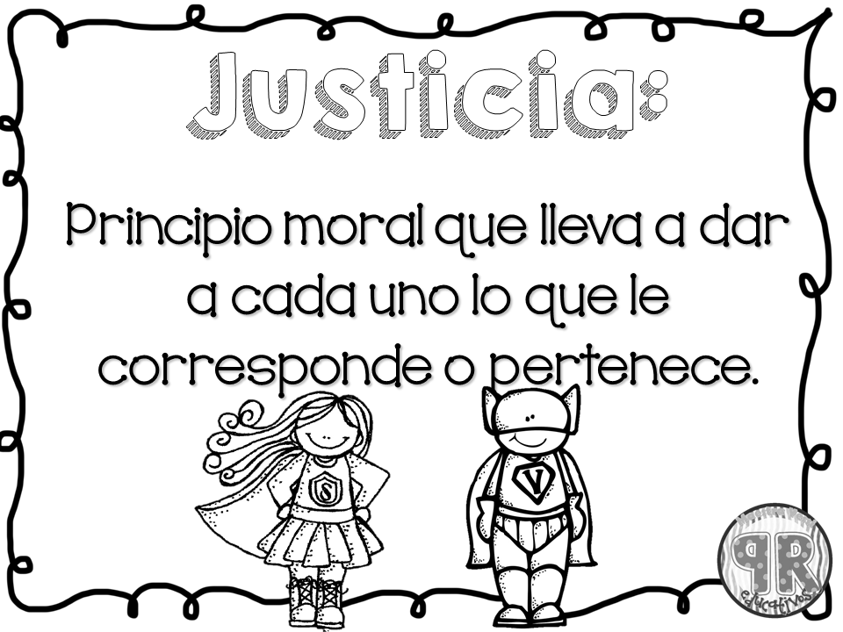

1.- **Lee atentamente lo siguiente**

 Las personas justas dan a cada uno lo que le corresponde o pertenece, por ejemplo, el profesor que califica de “Muy bien” al alumno que trabajó de manera satisfactoria, de “Regular” al que trabajó medianamente regular y de “Mal” al que lo hizo mal, es justo al calificar. Pero si da R al alumno que trabajó mal, es una persona injusta porque le dio una nota que no se merecía.

**2.- Responde**

**¿Quiénes son las personas justas?**

______________________________________________________________________________________________

**¿Cómo actuó el profesor al calificar con R al alumno al alumno que trabajo mal? ¿por qué?**

______________________________________________________________________________________________

**¿Qué es la justicia para ti?**

**3.- Dibuja un hecho justo e injusto que tu hayas vivido**

|  |  |
| --- | --- |
| **Hecho justo** | **Hecho injusto** |